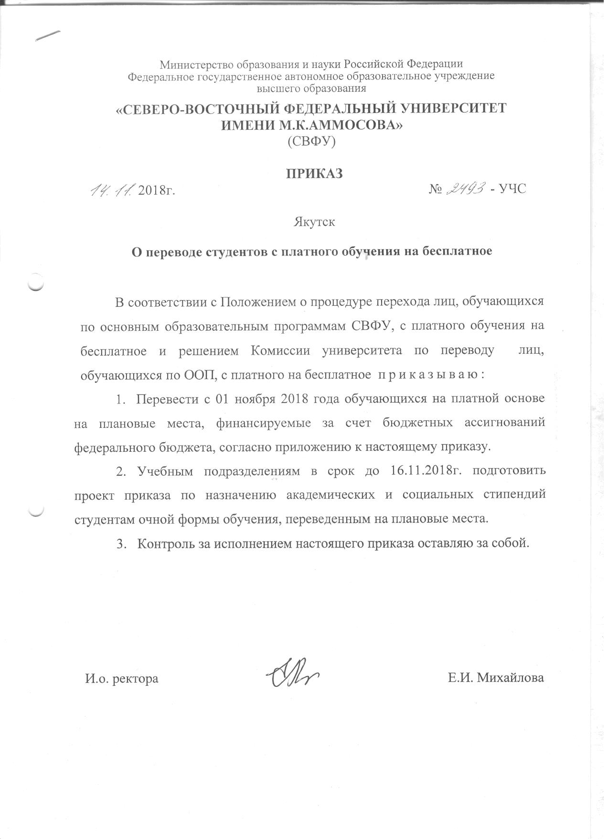

Приложение
к приказу СВФУ
от 14.11.2018г. №2493-УЧС

СПИСОК СТУДЕНТОВ ОЧНОЙ ФОРМЫ ОБУЧЕНИЯ,
ПЕРЕВЕДЕННЫХ РЕШЕНИЕМ КОМИССИИ НА МЕСТА,
ФИНАНСИРУЕМЫЕ ЗА СЧЕТ АССИГНОВАНИЙ ФЕДЕРАЛЬНОГО БЮДЖЕТА

№ | УП | Группа | ФИО | Кат | Решение комиссии
1 | ИФ | ИФ-БА-ПОИП-16 | Полищиков Андрей Иванович | комм | перевести
2 | ИЯКН СВ РФ | ИЯКН-БА-СС-15 | Унаров Алексей Егорович | комм | перевести
3 | ИЯКН СВ РФ | ИЯКН-БА-ПО-СА-15 | Максимов Артамон Артамонович | комм | перевести
4 | МИ | МИ-С-ЛД-17-04-2 | Яковлев Афанасий Андреевич | комм | перевести

